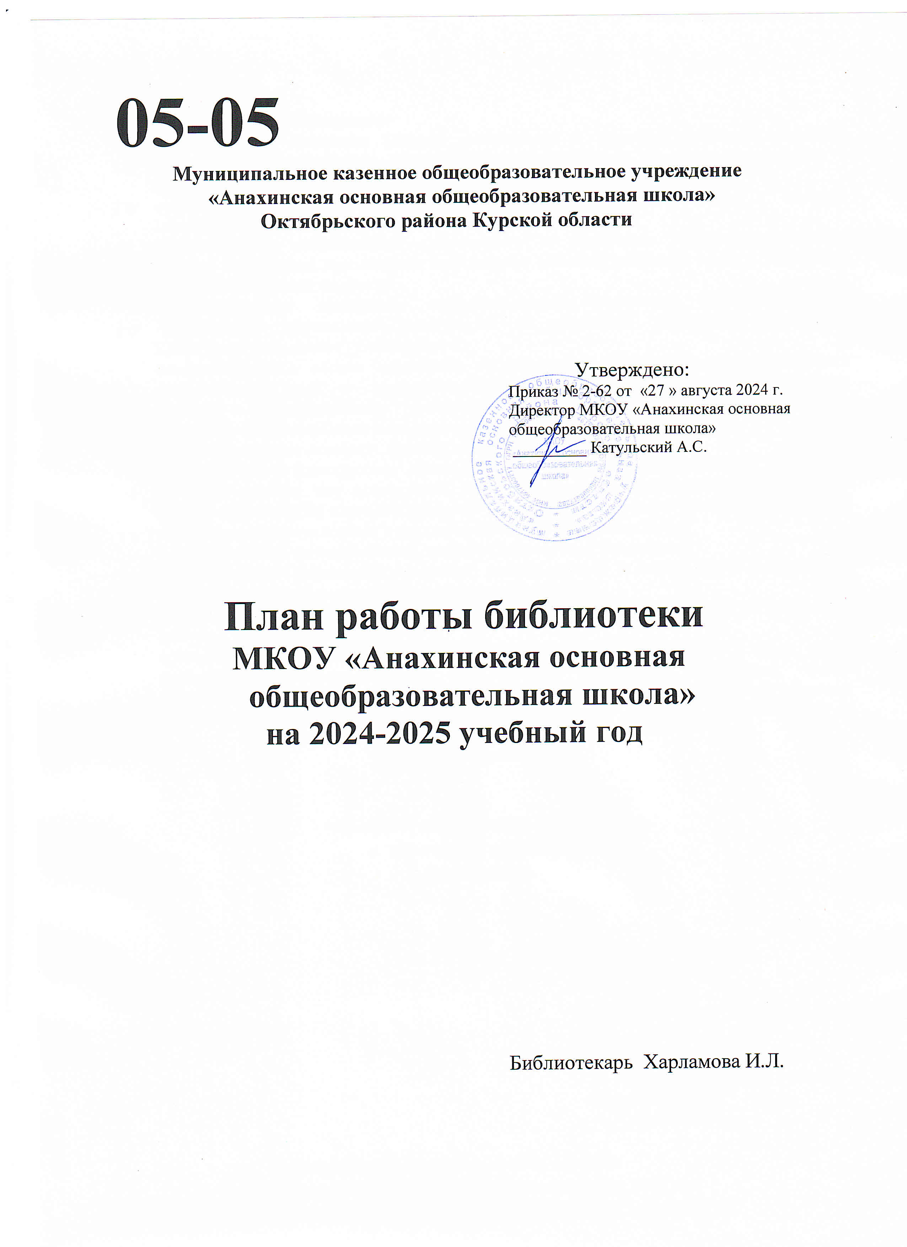

Вводная часть
Задачи библиотеки :
Обеспечение участникам образовательного процесса – обучающимся, педагогическим работникам – доступа к информации.
Совершенствование предоставляемых библиотекой услуг на основе внедрения новых информационных технологий и компьютеризации библиотечно-информационных процессов.
Проведение внеклассной работы на базе информации на традиционных и нетрадиционных носителях.
Направления деятельности библиотеки.
Оказание методической консультационной помощи педагогам, родителям, учащимся в получении информации;
Создание условий учащимся, учителям, родителям для чтения книг, периодики в читальном зале.
Основные функции библиотеки.
Образовательная – поддерживать и обеспечивать образовательные цели, сформулированные в Уставе школы
Информационная – предоставлять возможность использовать информацию вне зависимости от ее вида, формата и носителя.
Культурная – организовывать мероприятия, воспитывающие культурное и социальное самосознание, содействующие эмоциональному развитию учащихся.
Воспитательная - способствовать развитию чувств патриотизма по отношению к государству, своему краю, школе. Помогать в социализации обучающихся, в развитии творческих способностей.
Задачи библиотеки в реализации федерального государственного образовательного стандарта (ФГОС):
В соответствии с целями и задачами формирования информационной компетентности, представленными в стандартах второго поколения начального общего образования библиотечные уроки с использованием компьютерных презентаций должны помочь в формировании следующих умений:
Умение формулировать свою информационную потребность;
Умение вести поиск информации, используя различные виды источников;
Умение ориентироваться в локальных и сетевых электронных ресурсах для младшего школьника;
Умение ориентироваться в справочных и энциклопедических изданиях;
Умения осуществлять адресный, тематический и фактографический поиск.
Направления диагностики информационной компетентности выпускников начального общего образования:
1.РАБОТА С ИСТОЧНИКАМИ ИНФОРМАЦИИ:
1.1 Знание о том, какие источники информации существуют.
1.2. Умение использовать различные источники информации.
2. ИСПОЛЬЗОВАНИЕ КОМПЬЮТЕРНЫХ ТЕХНОЛОГИЙ:
2.1. Умение читать текстовые документы на компьютере, работать с текстом в различных форматах.
2.2. Умение вводить и оформлять текст на компьютере.
2.3. Умение работать со средствами Интернета.
Организация книжных фондов и каталогов. Работа с книжным фондом и организация работы библиотеки.

№п/п | Содержание работы | Срок исполнения | Ответственные
1. | Своевременное занесение в инвентарную книгу вновь поступивших документов, проведение их обработки и учета в соответствии с инструкцией «Об учете библиотечного фонда» | в течение года | библиотекарь
2. | Своевременное очищение фонда от устаревшей, ветхой, непрофильной литературы в соответствии с инструкцией «Об учете библиотечного фонда» | в течение года | библиотекарь
3. | Ведение тетради учета книг, принятых от читателей взамен утерянных | в течение года | библиотекарь
4. | Раскрытие фонда читателям путем оформления тематических стеллажей и внутри полочных выставок | в течение года | библиотекарь
5. | Работа с алфавитным каталогом | в течение года | библиотекарь
6. | Работа с электронным каталогом по программе MARK SQL | в течение года | библиотекарь
Работа с учебным фондом

1. | Прием и техническая обработка поступивших учебников:  Оформление накладных;  Запись в книгу суммарного учета;  Штемпелевание;  Оформление карточек;  Ведение учета (Запись в формуляре) выданных учебников | по мере поступления | библиотекарь
2. | Инвентаризация учебного фонда, списание устаревших и ветхих учебников по установленным правилам и нормам | в течение года | библиотекарь
3. | Осуществление сбора заказов на учебники федерального комплекта, согласование, координация заказов с руководителями МО, с заместителями директора по УВР, сдача сводного заказа по школе | январь, февраль | Библиотекарь, зам. директора по УВР
4. | Подведение итогов движения учебного фонда, анализ и определение потребности в учебниках к новому учебному году | март | библиотекарь
5. | Распределение учебников по классам по согласованию с учителями-предметниками и заместителями директора по УВР | сентябрь | библиотекарь
6. | Выдача и прием учебников по классам через классных руководителей | сентябрь, май | библиотекарь
Работа с пользователями библиотеки.

№п/п | Содержание работы | Срок исполнения, классы | Ответственные
1. Индивидуальная работа
1. | Обслуживание пользователей на абонементе: учащихся, педагогов. | постоянно  1-9 кл. | библиотекарь
2. | Рекомендательные беседы при выдаче книг | постоянно  1-9 кл. | библиотекарь
3. | Беседы о прочитанном ( при обмене литературы) | постоянно  1-9 кл. | библиотекарь
4. | Рекомендательные и рекламные беседы о новых книгах, энциклопедиях и журналах, поступивших в библиотеку | по мере поступления  1-9 кл. | библиотекарь
5. | Перерегистрация пользователей. Запись в библиотеку. | сентябрь,  1-9 кл., др. читатели. | библиотекарь
2. Работа с учащимися
1. | Обслуживание обучающихся школы согласно расписанию работы библиотеки | постоянно  1-9 кл. | библиотекарь
2. | Просмотр читательских формуляров с целью выявления задолжников (результаты сообщить классным руководителям) | 1раз в четверть  1-9 кл. | библиотекарь
3. | Проводить беседы с вновь записавшимися пользователями о правилах поведения в библиотеке, о культуре чтения книг и периодики, об ответственности за причиненный ущерб книге, учебнику, журналу. | постоянно,  1-9 кл. | библиотекарь
4. | Рекомендовать художественную литературу согласно возрастным категориям каждого пользователя | постоянно,  1-9 кл. | библиотекарь
Библиотечно–библиографические и информационные знания – учащимся

1. | 1 класс.  Тема 1: Первое посещение библиотеки. Путешествие по библиотеке. Знакомство с «книжным домом». Понятия читатель, библиотека, библиотекарь. | октябрь,  1 класс | Харламова И.Л.
2 | 1 класс.  Тема 2: Основные правила пользования библиотекой. | январь,  1кл. | Харламова И.Л.
3 | 2 класс.  Тема 1: История книги и библиотеки | октябрь,  2кл. | Харламова И.Л.
4 | 2 класс.  Тема 2: Структура книги. | декабрь,  2кл. | Харламова И.Л.
5 | 3 класс.  Тема 1: Структура книги (титульный лист фамилия автора, заглавие, издательство, оглавление, предисловие, послесловие. | декабрь,  3кл. | Харламова И.Л.
6 | 3 класс.  Тема 2: Твои первые энциклопедии, словари, справочники. Представление о словаре, справочнике, энциклопедии. Структура справочной литературы: алфавитное расположение материала, алфавитные указатели, предметные указатели. | февраль,  3кл. | Харламова И.Л.
7 | 4 класс.  Тема 1: История книги. Знакомство детей с историей книги от ее истоков до настоящего времени. | октябрь,  4кл. | Харламова И.Л.
8 | 5 класс.  Тема 1: Как построена книга. Аннотация. Предисловие. Послесловие. Содержание. Словарь. Использование знаний о структуре книги при выборе, чтении книг, при работе с ними. | декабрь,  5кл. | Харламова И.Л.
9 | 5 класс.  Тема 2: Выбор книги в библиотеке.  Систематический каталог. Обучение самостоятельному поиску информации. Титульный лист книги и каталожная карточка. Аннотация на каталожной карточке. Шифр. Основные деления. Расположение карточек в каталоге и книг на полке. | март,  5кл. | Харламова И.Л.
10 | 6 класс.  Тема 1: Выбор книги. Библиографические указатели. Понятие «библиография», ее значение. Библиографические указатели и их отличие от систематического каталога. Как пользоваться указателем при выборе книг. | февраль,  6 кл. | Харламова И.Л.
11 | 6 класс.  Тема 2: Справочная литература. Расширение знаний школьников о справочной литературе. Обучение умению ею пользоваться. | март,  6кл. | Харламова И.Л.
12 | 7 класс.  Тема 1: Справочно-библиографический аппарат библиотеки: структура и назначение. Алфавитный и систематический каталоги. Справочная литература. Энциклопедии. | март,  7 кл. | библиотекарь
Массовая работа

1. | Ежемесячные внутриполочные выставки к юбилейным датам писателей. Обзор выставки. | в течение года | библиотекарь
Школа безопасности

1. | Выставка «Осторожно! Наркомания!» | апрель,  5-9 кл. | библиотекарь
Эстетическое воспитание

 | Эстетическое воспитание:
1. | Цикл мероприятий к знаменательным датам:
2. | День Знаний (подборка литературы, стихов, стихотворений) | 1сентября | библиотекарь
3. | День учителя (подборка литературы, стихов, стихотворений) | 5 октября | библиотекарь
4. | Прощание с Азбукой (подборка литературы, стихов, стихотворений) | январь | библиотекарь
5. | Новогодние праздники (подборка литературы, стихов, стихотворений) | декабрь | библиотекарь
6. | День защитника Отечества (подборка литературы, стихов, стихотворений) | 23 февраля | библиотекарь
7. | Международный женский день (подборка литературы, стихов, стихотворений) | 8 марта | библиотекарь
Реклама библиотеки
2. | Рекламная деятельность библиотеки.
3. | Устная – во время перемен, при приеме и выдаче литературы, на классных часах, родительских собраниях | постоянно | библиотекарь
4. | Наглядная – информационные объявления о выставках и мероприятиях, проводимых библиотекой | по мере требования | библиотекарь
Профессиональное развитие сотрудников

1. | Работа по самообразованию:  - Посещение семинаров;  - Освоение информации из профессиональных изданий;  - Использование опыта лучших школьных библиотекарей | в течение года | библиотекарь
2. | Расширение ассортимента библиотечно-информационных услуг, повышение их качества на основе использования новых технологий:  - Компьютеризация библиотеки;  - Использование электронных носителей | постоянно | библиотекарь
3. | Участие в семинарах | в течение года | библиотекарь

Анализ работы библиотеки за 2023 – 2024 учебный год

В 2023-2024 учебном году библиотека МКОУ «Анахинская основная общеобразовательная школа» выполняла следующие задачи:
- обеспечивала учебно-воспитательный процесс всеми формами и методами библиотечного и информационно-библиографического обслуживания;
-прививала обучающимся любовь к книге, воспитывала культуру чтения, бережное отношение к печатным изданиям;
-привлекала обучающихся к систематическому чтению с целью развития речи и мышления, познавательных интересов и способностей, успешного изучения учебных предметов;
- содействовала формированию устойчивого интереса к чтению.
В течение года библиотека тесно сотрудничала с библиотеками района, Историко- этнографическим музеем Октябрьского района, Домом культуры Октябрьского района, педагогическим коллективом школы.
В библиотеке были проведены литературные викторины, конкурсы, различные мероприятия для обучающихся 1 – 9 классов:
1.Мероприятие для обучающихся 1 класса «Экскурсия в библиотеку».
2.Викторина для обучающихся 6 класса «Мой край родной».
3.Мероприятие для 2 класса «Путешествие в школьный музейный уголок»
4.«Моя любимая школа» для обучающихся 3 класса.
Организованы книжные выставки:
- «Мы будем помнить вечно»
- «Книги моего детства»
- «Наши помощники - энциклопедии»
Библиотекой оказывалась помощь обучающимся в подборе литературы для докладов, для сообщений, для проведения предметных недель, к праздникам, конкурсам, мероприятиям и т.д.

Основные показатели работы библиотеки за 2023-2024 учебный год
Книжный фонд - (общий) -5345 экз.
Количество читателей – 129 читатель
Количество книговыдач – 2111 экз. + 2700 экз. (учебники)
Количество посещений – 1039
Обращаемость книжного фонда – 1,5
Читаемость – 1,9
Посещаемость – 9,1
Книгообеспеченность – 25%
Фонд учебников – 2993 экз.
Сведения о массовых мероприятиях
- Количество бесед с обучающимися по библиотечному делу – 7
- Количество викторин – 1
- Количество литературных мероприятий - 2
- Оформлено книжных выставок – 3
Для обеспечения учета при работе с фондом литературы велась следующая документация:
- Книга суммарного учета фонда библиотеки.
- Инвентарная книга (2 штуки).
- Книга суммарного учета учебников.
- Картотека учебников.
- Тетрадь брошюр.
- Тетрадь учета замены утерянных книг.
- Тетрадь библиотеки-передвижки.
- Читательские формуляры.
Организация и ведение каталогов
В библиотеке ведутся каталоги АК и СК.
Книговыдача за 2023 – 2024 учебный год

Наименование раздела | Количество
- «2» - естественные науки | 21
- «3, 4, 5» - прикладные науки | 20
- «6/8, 9» - общественные; гуманитарные науки; литература универсального содержания | 113
- «74» - педагогическая литература | 4
- «84» - художественная литература | 1514
- «Д» - детская литература | 597
- «Уч» - учебники | 2700

